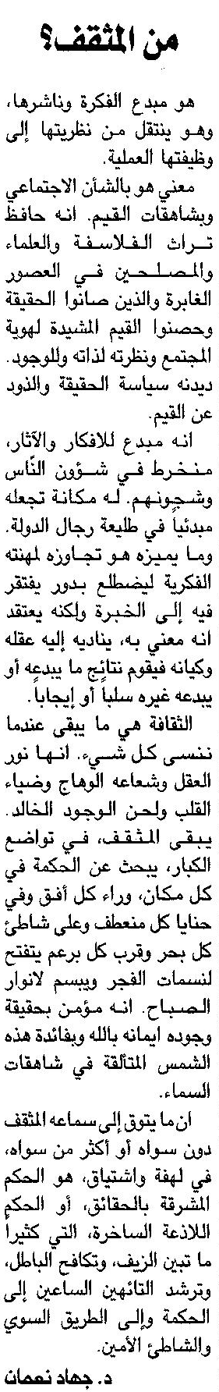

اللواء ـ الثلاثاء 1/9/205

